Stützpunktvorstellungen
(LU 1)

Inhaltsverzeichnis
A Hinweise für die Lehrkraft (mit Bezug zum Rahmenlehrplan und
mit Hinweisen zur Sprachbildung im Rahmen dieser Lernumgebung) 2
B Lernumgebung 12
C Sprachliche Hilfen / Lösungen 16

1 Einordnung innerhalb des Themenbereichs
Der aktive Aufbau und die nachhaltige Festigung von Stützpunktvorstellungen zu Größenangaben bis 1 kg stehen in der vorliegenden Lernumgebung im Vordergrund. Stützpunktvorstellungen sind, neben dem direkten Umgang mit verschiedenen Massen, zur Entwicklung von Größenvorstellungen von zentraler Bedeutung.
Es werden vielfache Handlungserfahrungen ermöglicht, indem die Schülerinnen und Schüler zahlreichen Messaktivitäten nachgehen. Außerdem rechnen sie mit Grammangaben. Ziel ist es, dass sich die Lernenden unter den Größen 1 g, 10 g, 15 g, 100 g, 250 g, 500 g, 1000 g etwas Konkretes vorstellen können. Als Repräsentanten dienen in der Lernumgebung in diesem Größenbereich vor allem Lebensmittel.
Masse | Standardrepräsentant
1 g | Gummibärchen
15 g | Backpulver
100 g | Schokolade
250 g ($\frac{1}{4}$kg) | Butter
500 g ($\frac{1}{2}$kg) | Spaghetti
1000 g  (1 kg) | Mehl oder Zucker

Diese Stützpunktvorstellungen sind Grundlage für das anschließende Rechnen mit Größen in verschiedenen Sachkontexten (siehe LU 2, LU 3, LU 4, LU 5). „Es bedarf (...) einer bewussten Fokussierung im Unterricht, damit Kinder diese [Stützpunktvorstellungen] verinnerlichen und dann für das Schätzen auch nutzen können.“
Um eine intensive und umfangreiche Auseinandersetzung mit verschiedenen Massen zu gewährleisten, wurde die Methode der Stationsarbeit gewählt. Stationsarbeit ermöglicht vor allem das selbstständige Problemlösen, das Wiegen und das Dokumentieren. Die Arbeit an den Stationen mündet stets in ein Klassengespräch. Dieses sollte nicht nur eine Wiederholung bzw. Auflistung der Ergebnisse darstellen, sondern vielmehr Raum für Präsentationen, Diskussionen und Zusammenfassungen geben.
In dieser Lernumgebung werden Inhalte und Kompetenzen der Leitidee [L2] Größen und Messen vermittelt und entwickelt. Einige Aufgaben sind im Sinne des operativen Übens gestaltet.
Niveaustufe C

2 Didaktisch-methodische Hinweise (praktische Hinweise zur Durchführung)
Zeitumfang: 3-4 Doppelstunden
Voraussetzungen:
Die Bedienung einer Tafelwaage sollte im Vorfeld der Lernumgebung erläutert worden sein. Es wird weiterhin empfohlen, die Notwendigkeit standardisierter Maßeinheiten thematisiert sowie Erfahrungen zum Messvorgang im Unterricht ermöglicht zu haben. Dazu eignen sich die Lernangebote für die Schulanfangsphase aus der vorliegenden Themenkiste. Eine weniger tragfähige Möglichkeit ist die Demonstration der Tafelwaage innerhalb des Klassengesprächs.
Der für die Erstellung dieser Lernumgebung verwendete Wägesatz besteht aus folgenden Wägestücken: 500 g, 200 g, 100 g, 100 g, 50 g, 20 g, 10 g, 10 g, 5 g, 2 g, 2 g, 1 g.
Einführung:
Als vorbereitende Hausaufgabe werden die Kinder gebeten, einzelne Gegenstände zu sammeln und mitzubringen, die etwa 1 g, 10 g, 100 g, 250 g und 500 g wiegen. Damit die Kinder nicht zu viel in die Schule tragen müssen, bringt die Lehrkraft Gegenstände mit, die 1000 g wiegen (Mehl, Zucker, 1-l-Wasserflache). Somit wird gewährleistet, dass sie neben den aus der Didaktik vorgeschlagenen Repräsentanten weitere kennenlernen. Ein weiterer Vorteil ist, dass die mitgebrachten Gegenstände aus der Lebenswelt der Kinder (Kinderzimmer) stammen.
In einem Klassengespräch werden die Gegenstände nacheinander nach ihrer aufsteigenden Masse entlang eines Massestrahls (ein etwa 2 m langes Band) sortiert. Die Lehrkraft stellt zudem die Gegenstände Gummibärchen, Backpulver, Schokolade, Butter, Spaghetti und Mehl (oder Zucker) zur Verfügung. Gemeinsam werden diese entlang des Massestrahls an die richtige Stelle platziert. Außerdem werden Karten mit den Maßangaben (1 g, 10 g, 15 g, 100 g, 250 g, 500 g, 1000 g und 1 kg) zugeordnet. Je nach Vorerfahrungen der Schülerinnen und Schüler können auch die gebräuchlichen Bruchschreibweisen $\frac{1}{4}$ kg und $\frac{1}{2}$ kg aufgeführt werden.

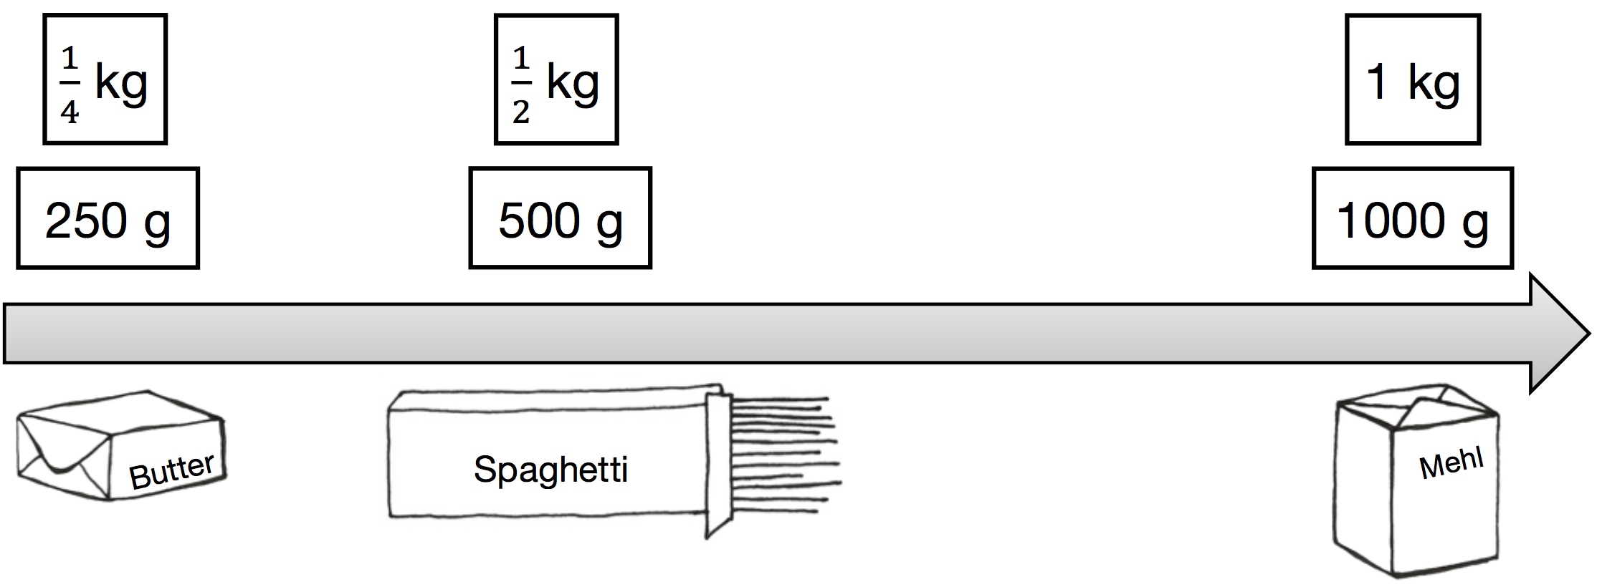
Formulierungen wie: „Die Butter wiegt weniger als / mehr als...“ werden immer wieder verwendet. Sollte es den Lernenden schwerfallen, die Gegenstände durch die visuelle Wahrnehmung zu vergleichen, können diese auch mit den Händen „abgewogen“ werden. Außerdem ist es möglich, den Masseunterschied mithilfe einer Waage zu verdeutlichen.
Vor Unterrichtsbeginn werden die Stationen aufgebaut. Je nach Klassenstärke wird jede Station circa fünfmal angeboten. Alle Schülerinnen und Schüler dokumentieren zunächst die Aufgaben Diese einzelnen Dinge wiegen etwa ... g (siehe nächste Seite). Anschließend kann sowohl mit der Station Massen schätzen und vergleichen als auch mit der Station Arbeiten mit dem Wägesatz begonnen werden. Diese beiden Stationen sind grundlegend für die Bearbeitung der Stationen Unvollständiger Wägesatz und Immer ein Kilogramm.
Die vier Stationen ermöglichen Handlungserfahrungen. Im Anschluss daran wenden die Lernenden ihr erworbenes Wissen in den Masse-Rätseln und zwei Zusatzaufgaben an. Hierbei wird die enaktive Ebene verlassen.
Es wird in Partnerarbeit vorgegangen.
Das Heft zur Stationsarbeit
Im Zuge der Stationsarbeit wird zur Dokumentation der Ergebnisse von jedem Kind ein Heft gestaltet. Der Einsatz des Heftes lässt zwei Varianten zu:
- Die einzelnen Arbeitsblätter liegen an der jeweiligen Station bereit und die Schülerinnen und Schüler heften diese nach ihrer Bearbeitung in einen Ordner, sodass das Heft im Laufe der Stationsarbeit nach und nach erweitert wird.
- Das Heft wird nach dem gemeinsamen Einstieg ausgehändigt und die Schülerinnen und Schüler suchen an der jeweiligen Station die entsprechende Dokumentationsseite in ihrem Heft und bearbeiten diese.
Das Deckblatt kann von den Schülerinnen und Schüler individuell zum Thema gestaltet werden.
Im Heft befinden sich zusätzlich zu den Stationen weitere Lernangebote.
Diese einzelnen Dinge wiegen etwa ... g
Auf den ersten drei Seiten des Hefts schreiben oder zeichnen die Schülerinnen und Schüler verschiedene Repräsentanten der einzelnen Massen. Sie orientieren sich dabei am Massestrahl aus der Einführung.
Langfristiges Ziel ist es, dass sich die Kinder einen Fundus an Masserepräsentanten aneignen, die sie für spätere Berechnungen in Sachzusammenhängen heranziehen und zum Schätzen anderer Massen nutzen können.
Station: Massen schätzen und vergleichen
Inhalte:
- Massen schätzen und herstellen
- Massen mit Standardrepräsentanten vergleichen
- eigene Ideen zum Messen ohne Waage entwickeln
- Massen mit der Waage messen
- Differenzen berechnen

Material: Stationskarte, Tafel- oder Balkenwaage, je eine Packung: Gummibärchen, Backpulver, Schokolade, Butter, Spaghetti, Mehl oder Zucker, Tüten (alternativ Plastikbecher), große Schüssel mit Vogelsand (Drogeriemarkt), Löffel, Kleiderbügel

Im Vordergrund steht der handelnde Umgang mit den Repräsentanten. Um eine konkrete Vorstellung über die Massen der einzelnen Standardgrößen zu erhalten, stellen die Kinder eigene Repräsentanten her. Diese sollen den Massen der Standardrepräsentanten entsprechen.
Beim Herstellen der Massen nutzen die Kinder keine Waage. Es stehen ihnen lediglich Tüten (oder alternativ Plastikbecher) und Sand zur Verfügung. Daher müssen sie eigene Wege finden, die Massen zu schätzen. Der Vergleich der Massen mit den Händen ist naheliegend. Die Kinder füllen so lange Sand in eine Tüte bis sie der Masse des Standardrepräsentanten entspricht.
Sie üben hierbei das Schätzen und Vergleichen von Massen mit den Standardrepräsentanten. Erst im zweiten Schritt werden die hergestellten Massen mit einer Waage gemessen und die Differenz zwischen der Masse des Standardrepräsentanten und der geschätzten Masse berechnet.
Station: Arbeiten mit dem Wägesatz
Inhalte:
- Waage und Wägesatz nutzen
- Kombinationen ermitteln
- mit Massen rechnen
- Vermutungen äußern und begründen
Material: Stationskarte, Tafel- oder Balkenwaage, Wägesatz, je eine Packung: Gummibärchen, Backpulver, Schokolade, Butter, Spaghetti, Mehl oder Zucker
Im Vordergrund stehen das Wiegen mit der Tafelwaage sowie die Verinnerlichung der Massen der einzelnen Repräsentanten. Die einzelnen Gegenstände (Standardrepräsentanten) werden mit den Wägestücken gewogen. Hierfür müssen verschiedene Wägestücke kombiniert bzw. addiert werden.
Die Herausforderung besteht darin, verschiedene Möglichkeiten zu finden, den Gegenstand mit den Wägestücken zu wiegen. Mit Ausnahme des Gummibärchens gibt es für die Repräsentanten mindestens zwei Möglichkeiten, die Massen mit den Wägestücken zu wiegen.
In Aufgabe 2 werden zwei weitere Massen mit den Wägestücken zusammengestellt.
Aufgabe 3 wird dem Anforderungsbereich III gerecht. Die Kinder prüfen, ob alle Massen zwischen 1 g und 1000 g mit dem Wägesatz zu messen sind. Die Schülerinnen und Schüler sollen zu eigenen Begründungen gelangen.
Station: Unvollständiger Wägesatz
Inhalte:
- mit Massen rechnen
- Aussagen prüfen und begründen
- Zusammenhänge beschreiben
Material: Stationskarte, Tafel- oder Balkenwaage, unvollständiger Wägesatz (100 g, 50 g und 2 g fehlen), je eine Packung: Gummibärchen, Backpulver, Schokolade, Butter, Spaghetti, Mehl oder Zucker
Im Vordergrund steht die vertiefende Auseinandersetzung mit dem (unvollständigen) Wägesatz. Die Wägestücke 100 g, 50 g und 2 g fehlen. Die Station verlangt, dass die Schülerinnen und Schüler vorher die Station Arbeiten mit dem Wägesatz bearbeitet haben. An der Station werden Begründungen und Beschreibungen verlangt.
Station: Immer ein Kilogramm
Inhalte:
- Massen schätzen
- Massen mit der Waage messen
- Anzahl pro Kilogramm berechnen
Material: Stationskarte Tafel- oder Balkenwaage, je eine Packung: Mehl oder Zucker, Tafel Schokolade, Wägesatz, verschiedene Früchte (Banane, Apfel, Birne, Pflaume, etc.)
Um die Materialbeschaffung zu minimieren, sollten die Schülerinnen und Schüler jeweils eine beliebige Frucht mitbringen.
Im Vordergrund steht der Aufbau der Größenvorstellung zu einem Kilogramm. Diese Vorstellung wird mit Hilfe von alltäglichen Lebensmitteln (Früchte) entwickelt. Die Schülerinnen und Schüler schätzen die Masse einer Frucht. Gelingt es den Kindern nicht, die einzelne Frucht gedanklich mit beispielsweise einer Tafel Schokolade zu vergleichen, kann diese sowie eine Mehl-/ Zuckerpackung als Bezugsgröße zum Schätzen verwendet werden. Anschließend wird die Frucht gewogen. Zum Vergleich können außerdem einzelne Wägestücke genutzt werden.
Die Anzahl der Früchte pro Kilogramm muss über Addition oder Multiplikation berechnet werden. Dabei können auch nicht eindeutige Angaben wie zwei bis drei Früchte (wiegen zusammen ein Kilogramm) entstehen.
Masse-Rätsel
Der Schwierigkeitsgrad der Masse-Rätsel nimmt zu. Es wird nicht erwartet, dass alle Schülerinnen und Schüler jedes Rätsel lösen können. Die Kinder arbeiten in ihrem individuellen Tempo. Zur Beantwortung der Frage: Wie viel wiegt ein Gegenstand? muss mit den vorgegebenen Grammangaben gerechnet werden. Die Massen der Standardrepräsentanten müssen die Kinder bereits verinnerlicht haben, um sie zur Berechnung nutzen zu können. Abschließend erstellen die Lernenden eigene Rätsel. Diese werden mit dem Tischnachbarn ausgetauscht und gelöst.
Zusatzaufgabe 1
Diese Aufgabe verlangt ein handelsübliches Etikett einer Waage aus der Obst- und Gemüseabteilung. Um diese Aufgabe authentisch zu gestalten, wird geraten, dass die Lehrkraft dieses an die entsprechende Stelle im Heft klebt (und anschließend kopiert). Durch den direkten Alltagsbezug können die verschiedenen Größenangaben (Masse, Preis) analysiert werden. Aber auch die anderen Angaben können untersucht werden.
Zusatzaufgabe 2
Die Masse eines Gegenstandes ist nicht sichtbar. Dieses Phänomen greift die Zusatzaufgabe 2 auf. „Sollen Gewichte geschätzt oder verglichen werden, orientieren sich gerade jüngere Kinder häufig an der Form, womit sich verschiedene Sinneseindrücke von Druck und Gewicht überlagern.“ Diese Strategie führt durch das Bild zu einem Widerspruch. Es können verschiedene Erklärungen diskutiert werden. Die Kreativität sowie das Vorwissen der Kinder sind hier Ausgangspunkt der Diskussion.
Das Gleichgewicht der Wippe kann
- aufgrund der größeren Dichte des kleineren Gegenstandes entstehen,
- durch die unterschiedliche Tiefe der nur in der Seitenansicht dargestellten Körper oder
- durch die unterschiedliche Länge der Hebel bedingt sein. Dieses Phänomen kennen die Kinder von der Wippe auf dem Spielplatz.
Das Bild ermöglicht die Verbindung zum naturwissenschaftlichen (Sach-) Unterricht.
Mögliche Impulse/Fragen zur Auswertung und Reflexion der Stationsarbeit:
Es wird empfohlen am Ende jeder Doppelstunde eine gemeinsame Phase zur Auswertung und Reflexion der Stationsarbeit durchzuführen.
- Wie seid ihr beim Schätzen der Massen vorgegangen?
- Was habt ihr entdeckt?
- Welche Schwierigkeiten sind aufgetreten?
3 Bezug zum Rahmenlehrplan
3.1 Prozessbezogene mathematische Standards der Lernumgebung
(siehe Handreichung, Punkt 2)
Mathematisch  argumentieren | Probleme  mathematisch lösen | Mathematisch  modellieren | Mathematische  Darstellungen verwenden | Mit symbolischen, formalen und technischen Elementen umgehen | Mathematisch kommunizieren
1.1.2, 1.2.2, 1.3.2 | 2.1.1, 2.1.2, 2.2.1 |  |  |  | 6.1.1, 6.1.2,  6.4.1
3.2 Inhaltsbezogene mathematische Standards der Lernumgebung
Themenbereich | Standards | Niveau
Größen und Messen | Die Schülerinnen und Schüler können  - die verschiedenen Größen und ihre Einheiten nutzen (auch Masse)  - Größen messen (auch Massen und Flächeninhalte)  - mit Größenangaben rechnen (auch mit Massen und auch in verschiedenen Einheiten) | C

3.3 Themen und Inhalte der Lernumgebung
Themenbereich | Inhalte | Niveau
Größen und Messen | Die Schülerinnen und Schüler  - unterscheiden verschiedene Größenangaben (auch Masse)  - ordnen Größenangaben zu vertrauten Objekten (Repräsentanten) in den Einheiten Tonne, Kilogramm und Gramm zu (Stützpunktvorstellungen)  - nutzen gebräuchliche Bruchzahlen (halb, viertel, drei viertel) bei Größenangaben  - vergleichen direkt und indirekt Größen (auch Massen; z. B. mithilfe der Bügelwaage)  - wählen und nutzen sinnvoll Messinstrumente zum Messen von Größen  - nutzen Repräsentanten (auch beim Schätzen von Masseangaben)  - berechnen Größenangaben (auch von Massen in verschiedenen Einheiten), insbesondere in Sachkontexten | C
3.4 Bezüge zum Basiscurriculum Sprachbildung
Standards des BC Sprachbildung | Die Schülerinnen und Schüler können…
Produktion/  Sprechen | - Sachverhalte und Abläufe beschreiben  - zu einem Sachverhalt oder zu Texten eigene Überlegungen äußern  - Vermutungen äußern und begründen  - Arbeitsergebnisse aus Einzel-, Partner- und Gruppenarbeit präsentieren
Produktion/ Schreiben | - Texte unter Nutzung von geeigneten Textmustern und -bausteinen sowie von Wortlisten schreiben  - informierende Texte unter Nutzung von geeigneten Textmustern und  -bausteinen sowie von Wortlisten schreiben
Interaktion | - Gesprächsregeln vereinbaren und beachten
Sprachbewusstheit | - Fachbegriffe und fachliche Wendungen nutzen
3.5 Bezüge zum Basiscurriculum Medienbildung
Standards des  BC Medienbildung | Die Schülerinnen und Schüler können …
Präsentieren | - eine Präsentation von Lern- und Arbeitsergebnissen sach- und situationsgerecht gestalten  - Einzel- und Gruppenarbeitsergebnisse vor einem Publikum präsentieren
3.6 Bezüge zu übergreifenden Themen
- Verbraucherbildung
3.7 Bezüge zu anderen Fächern
- Deutsch
- Sachunterricht
- Naturwissenschaften
4 Sprachbildung
4.1 Sprachliche Stolpersteine in den Aufgabenstellungen
Es muss sichergestellt werden, dass die Lernenden folgende Begriffe/Wörter verstehen:
die Lebensmittel, der Gegenstand, das Päckchen, die Packung, jeweils
4.2 Wortliste zum Textverständnis
Die Lehrkraft muss sich vergewissern, dass die Schülerinnen und Schüler folgenden Fachwortschatz verstanden haben, bevor sie die Lernumgebung bearbeiten.
Nomen | Verben | Sonstige
die Masse  die Waage  die Tabelle  das Ergebnis  die Differenz  die Möglichkeiten  das Gleichgewicht | wiegen  schätzen | die Anzahl (der Früchte) pro Kilogramm  unvollständig

4.3 Fachbezogener Wortschatz und themenspezifische Redemittel
Im Rahmen dieser Lernumgebung wenden die Schülerinnen und Schüler folgende Sprachmittel aktiv an. Diese dienen als Grundlage für die gemeinsame Erarbeitung eines Sprachspeichers während der Ergebnissicherung.

Wortmaterial für die Beschreibungen:
das Wägestück, die Wägestücke; das 2-g-Wägestück, das Wägestück wiegt 2 g
der Wägesatz, die Wägesätze; der unvollständige Wägesatz
das Gramm; die Butter wiegt 250 g
das Kilogramm; das Mehl wiegt 1 kg
die Masse, die Massen; die Masse beträgt … g
schätzen; ich schätze, ich habe geschätzt, ich habe mich um 10 g verschätzt
wiegen; ich wiege, ich habe gewogen, wiegen zusammen, wiegt mehr/weniger als, wiegt genauso viel wie, wiegt gleich viel wie, wiegt halb so viel wie, wiegt zwischen … und …
das Gleichgewicht; die Waage / die Bügelwaage ist im Gleichgewicht

4.4 Sprachliche Hilfen zur Darstellung des Lösungsweges
(siehe Kapitel C, Sprachliche Hilfen für den Lösungsbogen)
Erst nachdem die Schülerinnen und Schüler ihren eigenen Denkweg entwickelt und den Lösungsweg mit ihrem eigenen Sprachwortschatz formuliert und präsentiert haben, kann es sinnvoll sein, den Arbeitsbogen zusätzlich zur weiteren Unterstützung für die Formulierung eines Rechenweges auszuhändigen.

5 Material für den Einsatz dieser Lernumgebung
Station | Name und Anzahl des Materials je Station
Einführung - Massestrahl | 1 zwei Meter langes Band (z. B. Springseil/Schleifenband)  1 Gummibärchen  1 Päckchen Backpulver  1 Tafel Schokolade  1 Päckchen Butter  1 Packung Spaghetti  1 Packung Mehl oder Zucker  je 1 Karte (mit 1 g, 10 g, 15 g, 100 g, 250 g, 500 g, 1000 g, 1 kg, $\frac{1}{4}$kg, $\frac{1}{2}$ kg)
Station:  Massen schätzen und vergleichen | 1 Stationskarte  1 Balken- oder Tafelwaage  1 Gummibärchen  1 Päckchen Backpulver  1 Tafel Schokolade  1 Päckchen Butter  1 Packung Spaghetti  1 Packung Mehl oder Zucker  mind. 6 kleine Tüten (alternativ Becher)  1 große Schüssel mit Vogelsand  1 Löffel  1 geeigneter Kleiderbügel (mit Haken)
Station:  Arbeiten mit dem Wägesatz | 1 Stationskarte  1 Balken- oder Tafelwaage  1 Wägesatz mit (1 g, 2 x 2 g, 5 g, 2 x 10 g, 20 g, 50 g, 2 x 100 g, 200 g, 500 g)  1 Gummibärchen  1 Päckchen Backpulver  1 Tafel Schokolade  1 Päckchen Butter  1 Packung Spaghetti  1 Packung Mehl oder Zucker
Station:  Unvollständiger Wägesatz | 1 Stationskarte  1 Balken- oder Tafelwaage  1 unvollständiger Wägesatz (100 g, 50 g und 2 g fehlen)  1 Gummibärchen  1 Päckchen Backpulver  1 Tafel Schokolade  1 Päckchen Butter  1 Packung Spaghetti  1 Packung Mehl oder Zucker
Station:  Immer ein  Kilogramm | 1 Stationskarte  1 Balken- oder Tafelwaage  1 Wägesatz mit (1 g, 2 x 2 g, 5 g, 2 x 10 g, 20 g, 50 g, 2 x 100 g, 200 g, 500 g)  1 Packung Mehl oder Zucker  1 Tafel Schokolade  ca. 6 verschiedene Früchte aus der Hausaufgabe
Klassensatz | Heft zur Stationsarbeit
einige | Magnetplättchen zum Tarieren der Waagen
6 Evaluation (siehe Handreichung, Punkt 7)

Material: 1 Balken- oder Tafelwaage

1 Gummibärchen
1 Päckchen Backpulver
1 Tafel Schokolade
1 Päckchen Butter
1 Packung Spaghetti
1 Packung Mehl oder Zucker

Tüten (alternativ Becher)
große Schüssel mit Vogelsand
Löffel
Kleiderbügel mit Haken

Station:

„Massen schätzen und vergleichen“

Stellt sechs eigene Massen ohne Waage her!
Füllt dafür Sand in die Tüten. Eure Massen sollen genauso viel wiegen wie eine Tafel Schokolade, das Stück Butter usw.
Überlegt, wie ihr ohne Waage vorgehen könnt.
Wenn ihr euch sicher seid, wiegt die einzelnen Tüten und berechnet, um wie viel Gramm ihr euch jeweils verschätzt habt.
Notiert im Heft.

Station:

„Arbeiten mit dem Wägesatz“

Material: 1 Balken- oder Tafelwaage
1 Wägesatz (1g – 1000g)

1 Gummibärchen
1 Päckchen Backpulver
1 Tafel Schokolade
1 Päckchen Butter
1 Packung Spaghetti
1 Packung Mehl oder Zucker

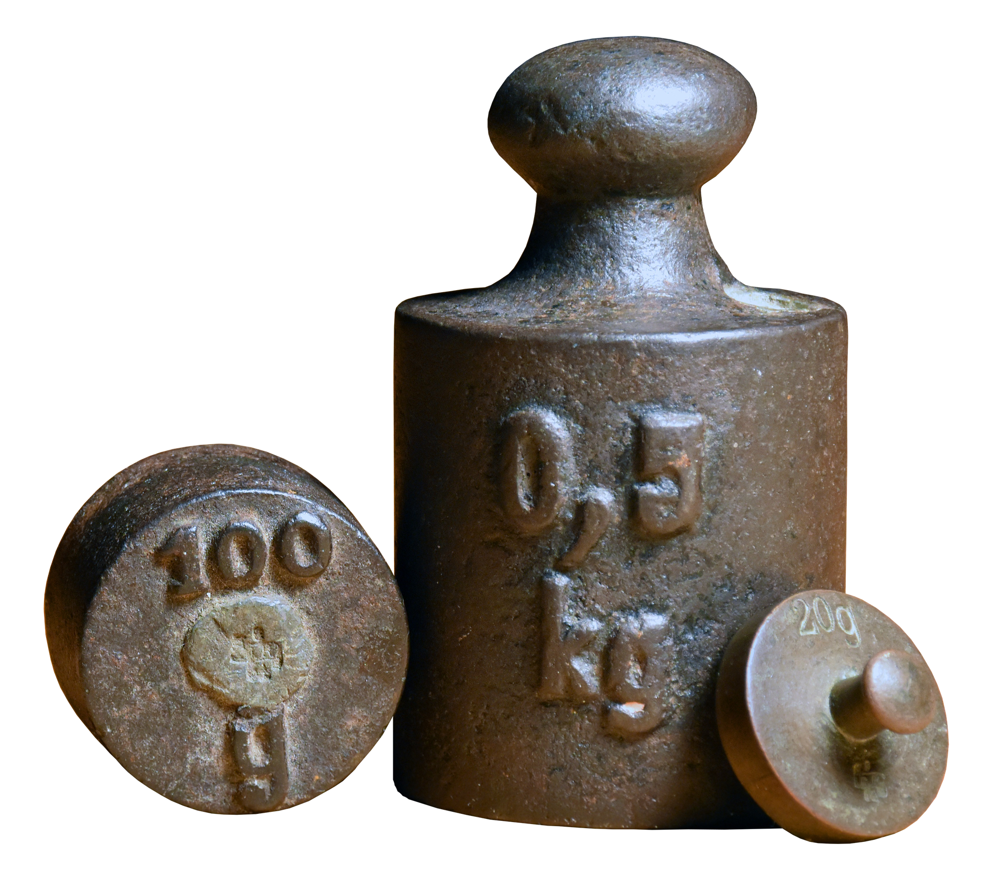

Arbeitet mit der Waage und dem Wägesatz.
Findet für jedes Lebensmittel eine oder mehrere Möglichkeiten, die Waage ins Gleichgewicht zu bringen.
Notiert eure Ergebnisse im Heft.

Material: 1 Balken- oder Tafelwaage
1 unvollständiger Wägesatz (100 g, 50 g und 2 g fehlen)

1 Gummibärchen
1 Päckchen Backpulver
1 Tafel Schokolade
1 Päckchen Butter
1 Packung Spaghetti
1 Packung Mehl oder Zucker

Station:

„Unvollständiger Wägesatz“

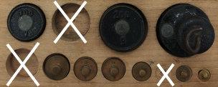

Es fehlen Wägestücke.
Welche Gegenstände könnt ihr wiegen?
Bearbeitet die Seite im Heft.

Station:
„Immer ein Kilogramm“

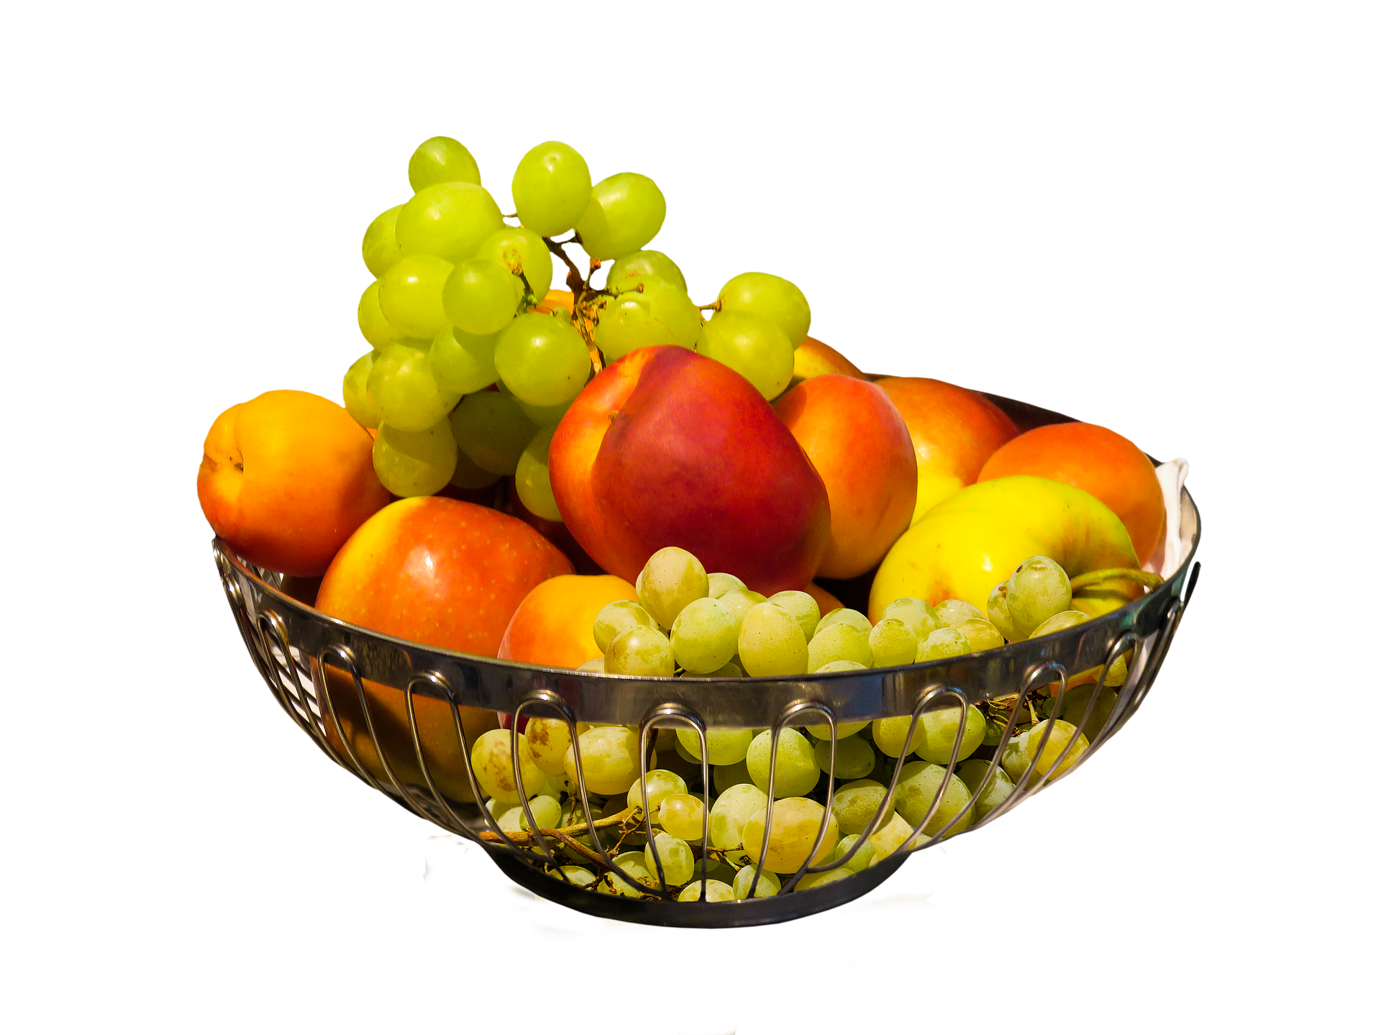

Schätzt die Masse einer Frucht. Überprüft anschließend mit der Waage.
Wie viele Früchte wiegen zusammen etwa so viel wie eine Packung Mehl? Notiert in der Tabelle.

Material: 1 Balken- oder Tafelwaage
1 Wägesatz

1 Packung Mehl oder Zucker
1 Tafel Schokolade
verschiedene Früchte (Banane, Apfel, Birne, Pflaume, etc.)

Sprachliche Hilfen zur Darstellung der Lösung

Massen schätzen und vergleichen
Beschreibt euer Vorgehen. Diese Bausteine helfen euch:
in die linke / rechte Hand
in die eine / andere Hand
die Bügelwaage
zuerst
danach
dann
so lange bis
genauso viel wiegt wie
nach und nach
das Gummibärchen
das Backpulver
die Schokolade
die Butter
die Spaghetti
das Mehl
der Zucker / den Zucker
der Sand / den Sand

nehmen / nehme ich
in die Tüte füllen
wiegen / wiegt
schätzen

bis der Kleiderbügel im Gleichgewicht ist
den Kleiderbügel ins Gleichgewicht bringen

Arbeiten mit dem Wägesatz
Begründet die Aussage. Diese Bausteine helfen euch:
jede Masse bis
zwischen … und …
von … bis …

man kann
wiegen
ergeben

mit den Wägestücken
alle Wägestücke zusammen

Sprachliche Hilfen zur Darstellung der Lösung
Unvollständiger Wägesatz
Begründet die Aussage. Diese Bausteine helfen euch:
das Wägestück
die Wägestücke
das Gramm
das …-g-Wägestück
keine
nicht
fehlen / fehlt
wiegen
zusammenstellen

Beschreibt eure Entdeckungen. Diese Bausteine helfen euch:
letzte Ziffer
am Ende
hinten
zwischen … und …
von … bis ...
mit … Einern
die Masse / die Massen
die Grammangaben
an der Einerstelle

ist / sind
stehen / steht
haben

Zusatzaufgabe 2
die Waage
die Wippe
die Kiste
das Paket / das Päckchen
auf der linken / rechten Seite
die Dichte

schwer / leicht
klein / groß
im Gleichgewicht
links / rechts
wiegen gleich viel
wiegt genauso viel wie
ist / sind

Diese einzelnen Dinge wiegen etwa 1 g:
Gummibärchen, Tintenpatrone, Schokolinse, Teebeutel

Diese einzelnen Dinge wiegen etwa 10 g:
Kugelschreiber, Radiergummi, kleine Klebefilmrolle, Schlüssel, Packung Vanillezucker,

Packung Backpulver, Klebestift

Diese einzelnen Dinge wiegen etwa 100 g:
Tafel Schokolade, Smartphone, (längliches Wollknäuel, Chipsrolle, Zahnpastatube, Limette)

Diese einzelnen Dinge wiegen etwa 250 g:
Packung Butter, Arbeitsheft, Mathematikbuch

Diese einzelnen Dinge wiegen etwa 500 g:
Packung Spaghetti, Margarine, Salz, kleine volle Wasserflasche

Diese einzelnen Dinge wiegen etwa 1000 g:
Packung Zucker, Mehl, Milch in der Tüte, eine volle Kunststoff-Literflasche Wasser/Saft

Station: Immer ein Kilogramm
Frucht | geschätzte Masse | gewogene Masse | Anzahl der Früchte pro Kilogramm
Apfel | individuell | ca. 160 g bis 200 g | 5 bis 6
Banane | individuell | ca. 180 g | 5 bis 6
Pflaume | individuell | ca. 20 g bis 100 g | 10 bis 50
Birne | individuell | ca. 150 g | 6 bis 7

...

Station: Massen schätzen und vergleichen
zu 1.:
Wir hängen auf beide Seiten des Bügels Tüten. In die linke Tüte legen wir die Tafel Schokolade und in die rechte Tüte füllen wir so lange Sand, bis die Bügelwaage im Gleichgewicht ist.

zu 2.:
Lebensmittel | Masse des Lebensmittels | Masse der Sandtüte | Differenz (Unterschied)
Gummibärchen | 1 g | individuell | individuell
Backpulver | 15 g | individuell | individuell
Tafel Schokolade | 100 g | individuell | individuell
Butter | 250 g ($\frac{1}{4}$ kg) | individuell | individuell
Spaghetti | 500 g ($\frac{1}{2}$ kg) | individuell | individuell
Mehl oder Zucker | 1000 g  (1 kg) | individuell | individuell

Station: Arbeit mit dem Wägesatz
zu 1.:
Gegenstand | Möglichkeiten
Gummibärchen | 1 g = 1 g
Backpulver | 15 g = 10 g + 5 g  15 g = 10 g + 2 g + 2 g + 1 g
Tafel Schokolade | 100 g = 100 g  100 g = 50 g + 20 g + 10 g + 10 g + 5 g + 2 g + 2 g + 1 g
Butter | 250 g = 200 g + 50 g  250 g = 200 g + 20 g + 10 g + 10 g + 5 g + 2 g + 2 g + 1 g  250 g = 100 g + 100 g + 50 g  250 g = 100 g + 100 g + 20 g + 10 g + 10 g + 5 g + 2 g + 2 g + 1 g
Spaghetti | 500 g = 500 g  500 g = 200 g + 100 g + 100 g + 50 g + 20 g + 10 g + 10 g + 5 g + 2 g + 2 g + 1 g
Mehl oder Zucker | 1000 g = 500 g + 200 g + 100 g + 100 g + 50 g + 20 g + 10 g + 10 g + 5 g + 2 g + 2 g + 1 g

zu 2.:
198 g = 100 g + 50 g + 20 g + 10 g + 10 g + 5 g + 2 g + 1 g
376 g = 200 g + 100 g + 50 g + 20 g (oder 10 g + 10 g) + 5 g + 1 g

zu 3.: ja
Man kann jede Masse wiegen, weil man mit den einstelligen Wägestücken die Massen 1 g bis 10 g legen kann, mit den zweistelligen Wägestücken jede Masse zwischen 10 g und 90 g und mit den dreistelligen Wägestücken jede Masse zwischen 100 g und 900 g. Alle Wägestücke zusammen ergeben ein Kilogramm. Es ist nur möglich, da 2 g, 10 g und 100 g doppelt vorkommen.

Station: Unvollständiger Wägesatz

zu 1.: Gummibärchen, Backpulver, Schokolade, Spaghetti

zu 2.:
- Da ein 2-g-Wägestück fehlt, kann man keine 4 g mehr zusammenstellen/wiegen. Daher kann man mit den vorhandenen Wägestücken 44 g nicht zusammenstellen.

Es ist jedoch möglich 45 g auf die eine Seite der Waage und 1 g auf die andere Seite der Waage zu legen, so dass man die 44 g wiegen kann.

- alle Massen mit 4 Einern, 9 Einern (Massen, die 4 g oder 9 g beinhalten)
und alle Massen mit 5, 6, 7, 8, 9 Zehnern (Massen, die 50 g bis 90 g beinhalten)
und alle Massen größer als 848 g

d) am Ende ist immer eine 4 oder 9 (4 oder 9 Einer)

alle Grammangaben zwischen 50 und 90 g

Alle Massen größer als 848 g.

Masse-Rätsel
- a) 550 g b) 20 g
- a) 250 g b) 5 Äpfel
- 120 g
- 210 g
- 250 g
- es gibt mehrere Möglichkeiten:
- 10 g, 10 g (beides links) und 50 g (rechts)
- 100 g, 50 g, 10 g, 10 g (alles links) und 200 g (rechts)
- 200 g von der Waage entfernen und durch 100 g, 50 g, 10 g und 10 g ersetzen
- Schokolade entfernen und durch 10 g, 10 g, und 50 g ersetzen
- Individuelle Lösungen

Zusatz 1

Man kann folgende Informationen entnehmen:
- Name des Supermarkts mit Adresse
- Obst-/Gemüsesorte
- Preis pro Kilogramm
- Gewicht/Masse des abgewogenen Artikels
- Preis des Artikels
- Barcode
- (PLU-Nummer)

Zusatz 2

Die Wippe ist im Gleichgewicht, obwohl das linke Paket größer ist und die Mitte des Balkens auf der Auflage liegt. Beide Pakete müssen gleich viel wiegen. Vielleicht ist in dem rechten Paket etwas Schwereres drin. (Das rechte Paket hat eine größere Dichte.)

Bildtitel | Seite | Bildquelle
Titelbild Waage | 1 | gezeichnet von Matthia Lux
Massestrahl | 3 | erstellt von iMINT Grundschule Mathematik
Beutel | Station/Heft  „Massen schätzen und vergleichen“ | gemeinfrei  https://pixabay.com/de/geld-beutel-brown-seil-sack-308815/  [04.01.2018]
Wägestücke | Station/Heft  „Arbeiten mit dem Wägesatz“ | gemeinfrei  https://pixabay.com/de/gewicht-waage-wiegen-alt-kilogramm-2541654/ [04.01.2018]
Wägesatz | Station/Heft  „Unvollständiger Wägesatz“ | erstellt von iMINT Grundschule Mathematik
Standard-repräsentanten | Heft „Unvollständiger Wägesatz“ | erstellt von iMINT Grundschule Mathematik
Obstkorb | Station/Heft „Immer ein Kilogramm“ | gemeinfrei  https://pixabay.com/de/essen-nahrung-obst-lebensmittel-2519956/  [04.01.2018]
Masse-Rätsel | Heft | erstellt von iMINT Grundschule Mathematik
Wippe | Zusatz | gemeinfrei  https://pixabay.com/de/gleichgewicht-schaukel-gleichheit-2108025/  [04.01.2018]

Bönig, Dagmar: Gewichte von Anfang an. In: Mathematik differenziert (2015) 4, S. 4-5
An dieser Stelle empfehlen wir folgenden Zeitschriftenartikel: Franke, Michael: „Warum stehen denn keine Zahlen auf der Waage?“ In: Grundschule Mathematik (2015) 47, S. 16-19
Lüthje, Thomas: Von Gewichten und Schwergewichten. In: Mathematik differenziert (2015) 4, S. 8
vgl. Rahmenlehrplan Jahrgangsstufen 1-10, Teil C Mathematik, S. 19-21, Berlin, Potsdam 2015
vgl. Rahmenlehrplan Jahrgangsstufen 1-10, Teil C Mathematik, S. 22-31, Berlin, Potsdam 2015
vgl. Rahmenlehrplan Jahrgangsstufen 1-10, Teil C Mathematik, S. 31ff, Berlin, Potsdam 2015
vgl. Rahmenlehrplan Jahrgangsstufen 1-10, Teil B Fachübergreifende Kompetenzentwicklung, S. 6-10, Berlin, Potsdam 2015
vgl. Rahmenlehrplan Jahrgangsstufen 1-10, Teil B Fachübergreifende Kompetenzentwicklung, S. 15-22, Berlin, Potsdam 2015
vgl. Rahmenlehrplan Jahrgangsstufen 1-10, Teil B Fachübergreifende Kompetenzentwicklung, S. 24ff, Berlin, Potsdam 2015

